Министерство науки и образования Российской Федерации

ИРКУТСКИЙ НАЦИОНАЛЬНЫЙ ИССЛЕДОВАТЕЛЬСКИЙ ТЕХНИЧЕСКИЙ УНИВЕРСИТЕТ

Институт Заочно-вечернего обучения

Лабораторная работа
по Объектно-ориентированное программирование

Выполнил:
студент группы АСУбз 23-1 _________А.А.Бидуля

Проверил:
Преподователь _________В.Л.Аршинский

Иркутск 2026
Ход работы
Конфигурация сети
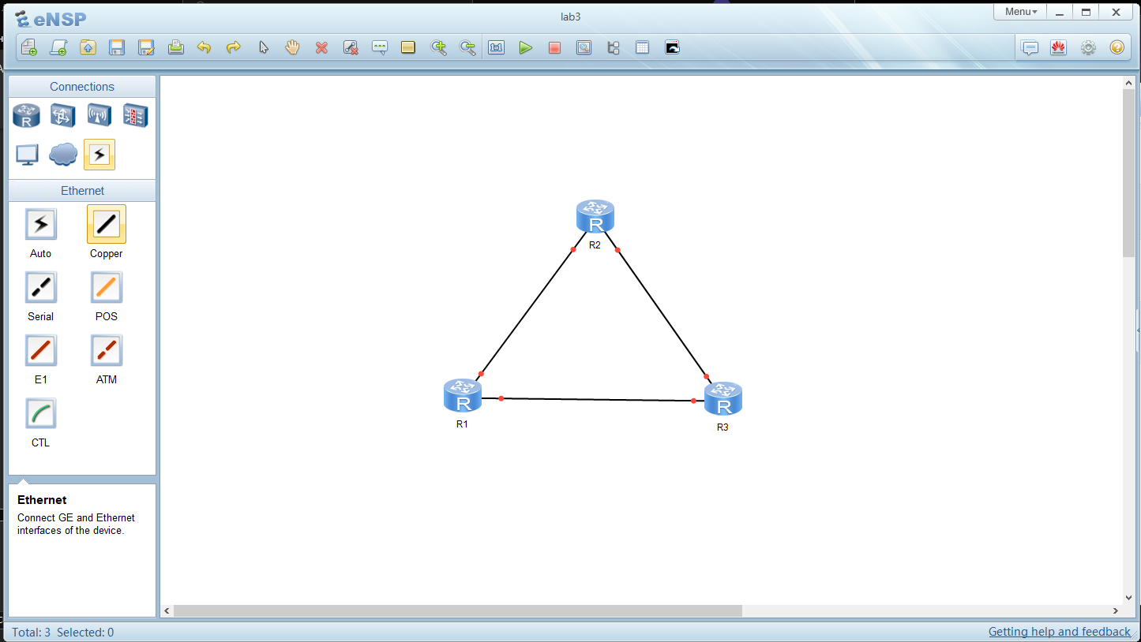
Настройка имен
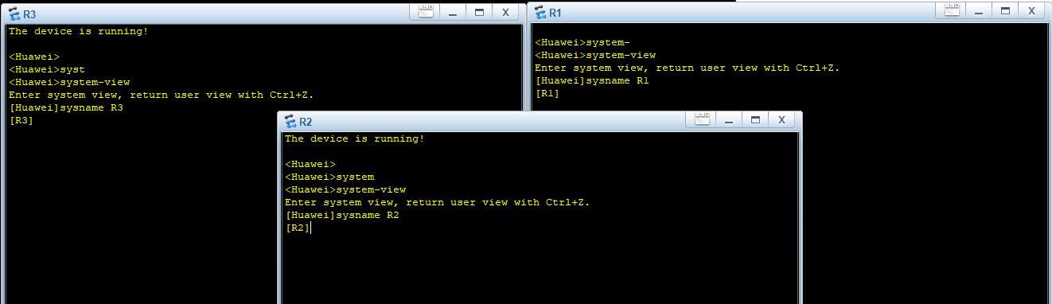
Настройка ip адресов
Роутер R1
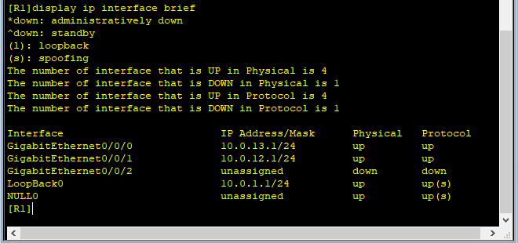
Роутер R2
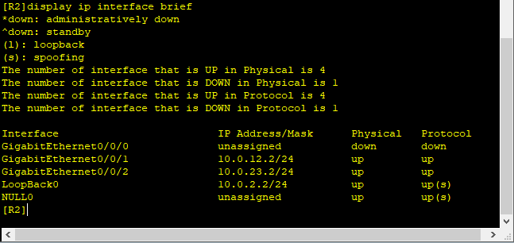
Роутер R3
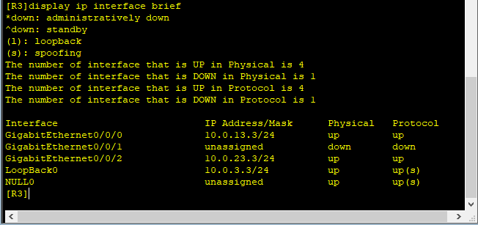
Пинги для проверки соединения
Соединение 1 роутера с остальными
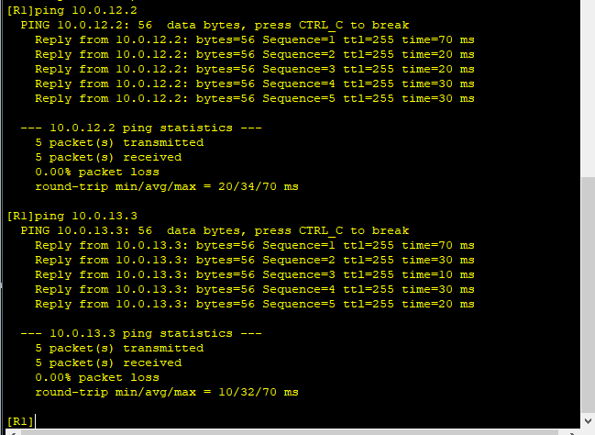
Соединение 2 роутера с остальными
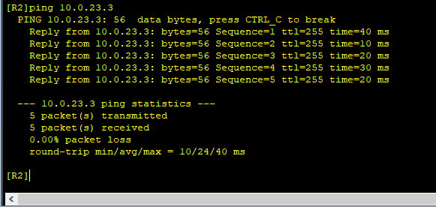
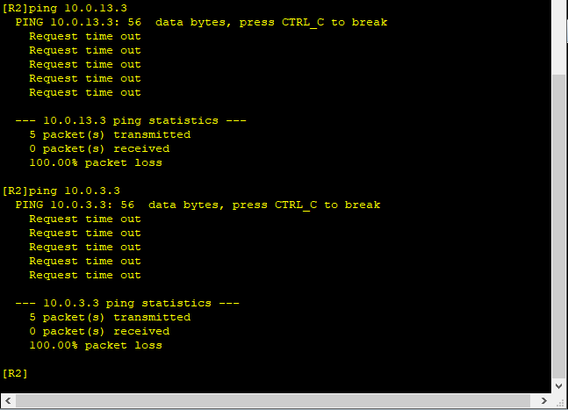
Таблица маршрутизации на 2 роутере
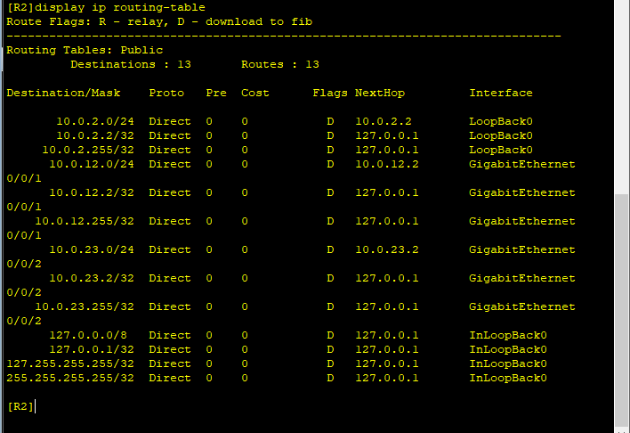
Настройка маршрутизации на 2 роутере
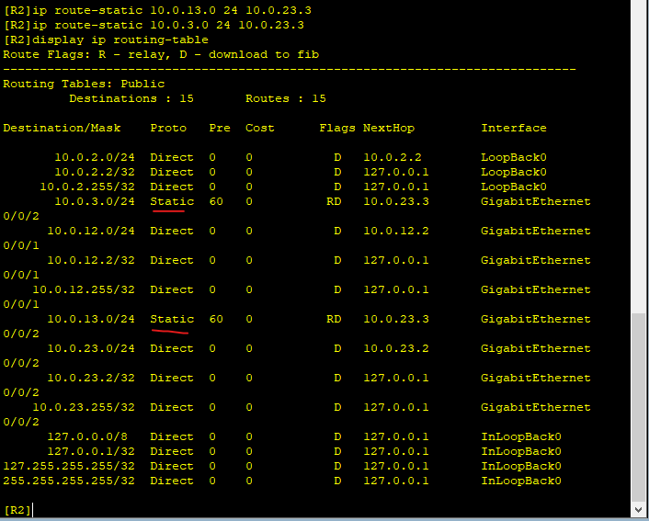
Резервные маршрутына 2 роутере
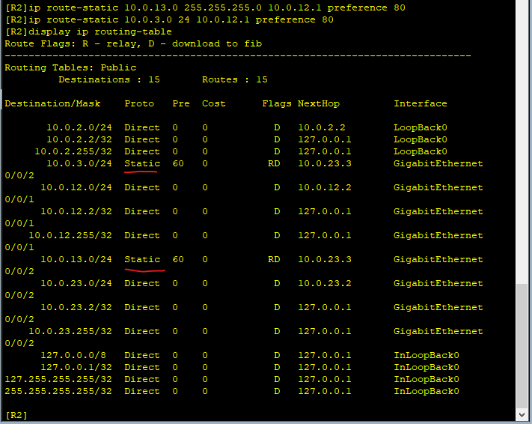
Проверка работы маршрутизации
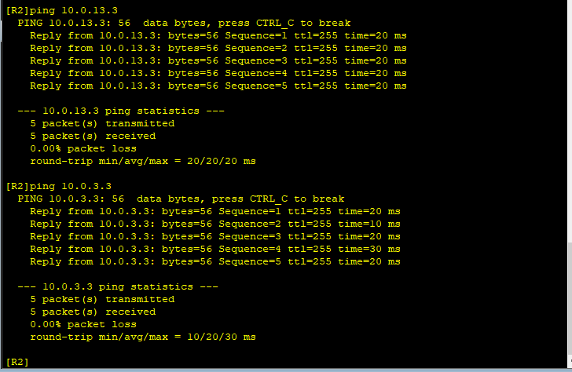
Путь по которому проходит свзяь
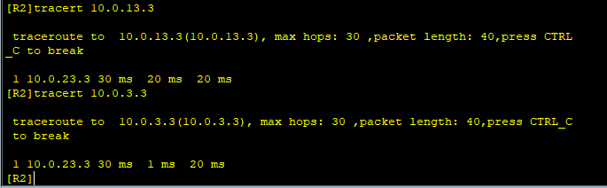
Тестирование созданых резервных маршрутов
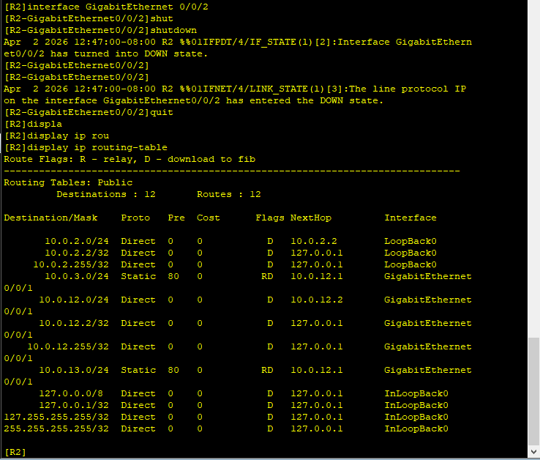
Проверка соединения после отключения GE0/0/2
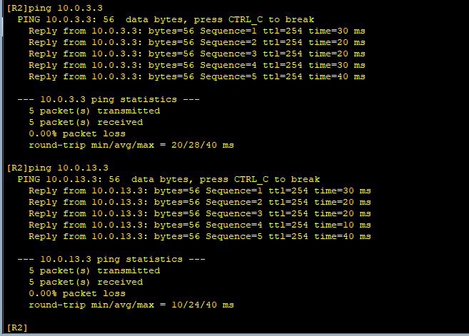
Путь с использованием резервной маршрутизации
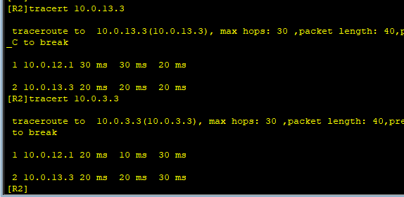
Настройка маршрута по умолчанию на роутере 1
Изначально соединения нет
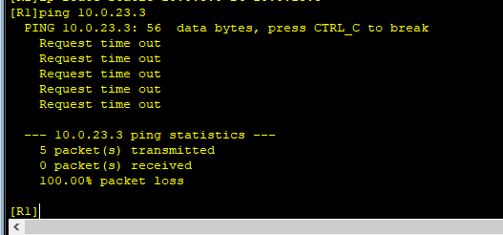
Создания маршрута по умолчанию и проверка
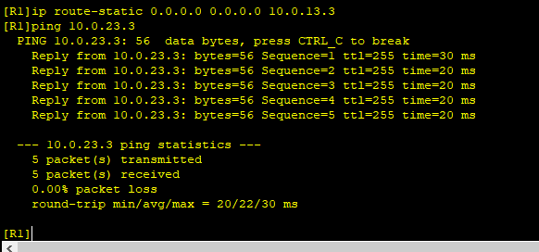
Резервный маршрут по умолчанию
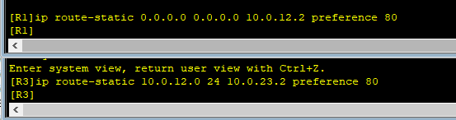
Тестирование резервного маршрута по умолчанию
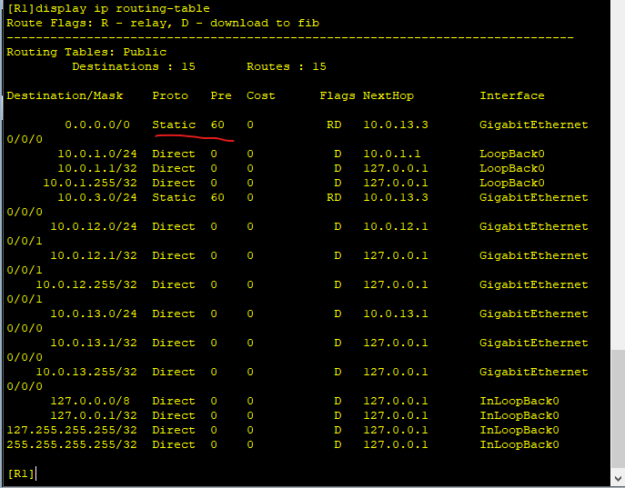
Проверка маршрута после отключения GE0/0/0
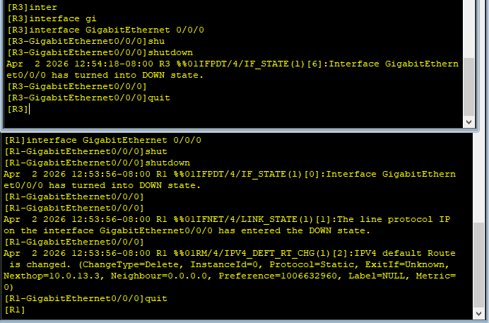
Информация о маршрутизации после отключения GE 0/0/0
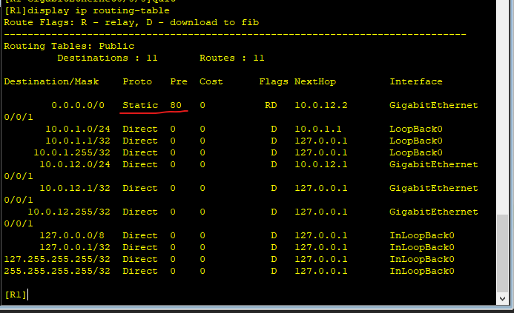
Проверка работы
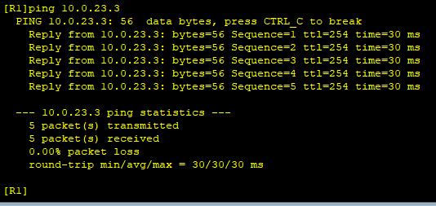
<R1>display current-configuration
[V200R003C00]
#
sysname R1
#
snmp-agent local-engineid 800007DB03000000000000
snmp-agent
#
clock timezone China-Standard-Time minus 08:00:00
#
portal local-server load portalpage.zip
#
drop illegal-mac alarm
#
set cpu-usage threshold 80 restore 75
#
aaa
authentication-scheme default
authorization-scheme default
accounting-scheme default
domain default
domain default_admin
local-user admin password cipher %$%$K8m.Nt84DZ}e#<0`8bmE3Uw}%$%$
local-user admin service-type http
#
firewall zone Local
priority 15
#
interface GigabitEthernet0/0/0
shutdown
ip address 10.0.13.1 255.255.255.0
#
interface GigabitEthernet0/0/1
ip address 10.0.12.1 255.255.255.0
#
interface GigabitEthernet0/0/2
#
interface NULL0
#
interface LoopBack0
ip address 10.0.1.1 255.255.255.0
#
ip route-static 0.0.0.0 0.0.0.0 10.0.13.3
ip route-static 0.0.0.0 0.0.0.0 10.0.12.2 preference 80
ip route-static 10.0.3.0 255.255.255.0 10.0.13.3
#
user-interface con 0
authentication-mode password
user-interface vty 0 4
user-interface vty 16 20
#
wlan ac
#
Return
<R2>display current-configuration
[V200R003C00]
#
sysname R2
#
snmp-agent local-engineid 800007DB03000000000000
snmp-agent
#
clock timezone China-Standard-Time minus 08:00:00
#
portal local-server load portalpage.zip
#
drop illegal-mac alarm
#
set cpu-usage threshold 80 restore 75
#
aaa
authentication-scheme default
authorization-scheme default
accounting-scheme default
domain default
domain default_admin
local-user admin password cipher %$%$K8m.Nt84DZ}e#<0`8bmE3Uw}%$%$
local-user admin service-type http
#
firewall zone Local
priority 15
#
interface GigabitEthernet0/0/0
#
interface GigabitEthernet0/0/1
ip address 10.0.12.2 255.255.255.0
#
interface GigabitEthernet0/0/2
ip address 10.0.23.2 255.255.255.0
#
interface NULL0
#
interface LoopBack0
ip address 10.0.2.2 255.255.255.0
#
ip route-static 10.0.3.0 255.255.255.0 10.0.23.3
ip route-static 10.0.3.0 255.255.255.0 10.0.12.1 preference 80
ip route-static 10.0.13.0 255.255.255.0 10.0.23.3
ip route-static 10.0.13.0 255.255.255.0 10.0.12.1 preference 80
#
user-interface con 0
authentication-mode password
user-interface vty 0 4
user-interface vty 16 20
#
wlan ac
#
Return
<R3>display current-configuration
[V200R003C00]
#
sysname R3
#
snmp-agent local-engineid 800007DB03000000000000
snmp-agent
#
clock timezone China-Standard-Time minus 08:00:00
#
portal local-server load portalpage.zip
#
drop illegal-mac alarm
#
set cpu-usage threshold 80 restore 75
#
aaa
authentication-scheme default
authorization-scheme default
accounting-scheme default
domain default
domain default_admin
local-user admin password cipher %$%$K8m.Nt84DZ}e#<0`8bmE3Uw}%$%$
local-user admin service-type http
#
firewall zone Local
priority 15
#
interface GigabitEthernet0/0/0
shutdown
ip address 10.0.13.3 255.255.255.0
#
interface GigabitEthernet0/0/1
#
interface GigabitEthernet0/0/2
ip address 10.0.23.3 255.255.255.0
#
interface NULL0
#
interface LoopBack0
ip address 10.0.3.3 255.255.255.0
#
ip route-static 10.0.12.0 255.255.255.0 10.0.13.1
ip route-static 10.0.12.0 255.255.255.0 10.0.23.2 preference 80
#
user-interface con 0
authentication-mode password
user-interface vty 0 4
user-interface vty 16 20
#
wlan ac
#
Return

Вторая часть режим работы OSPF
Конфигурация сети
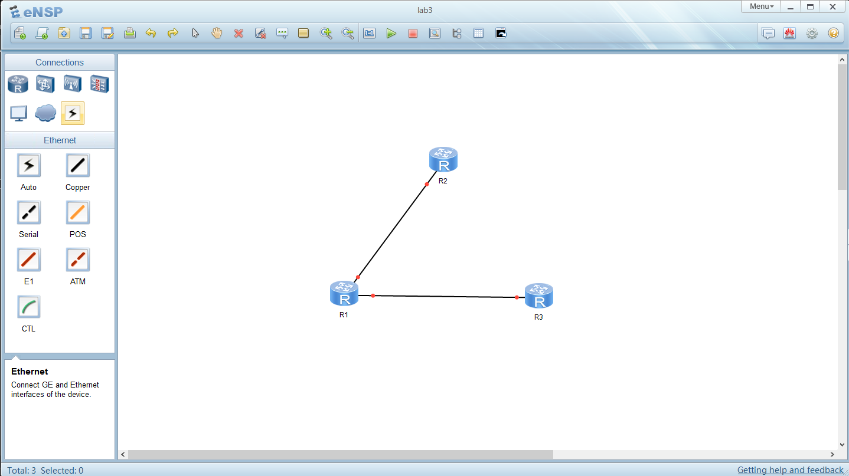
Создание OSPF
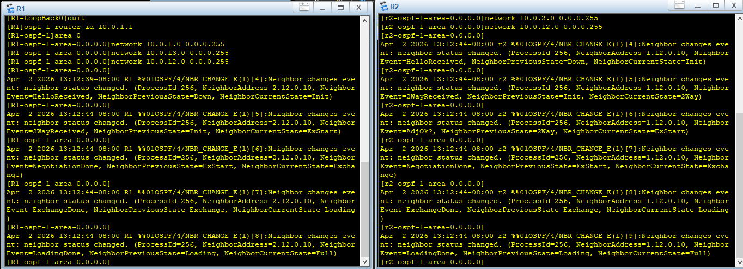
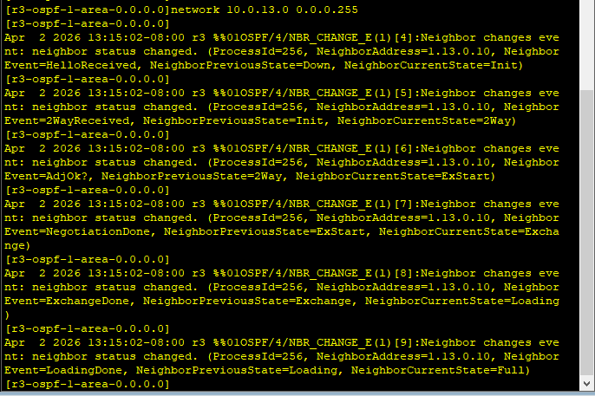
Проверка конфигурации OSPF на роутере 1
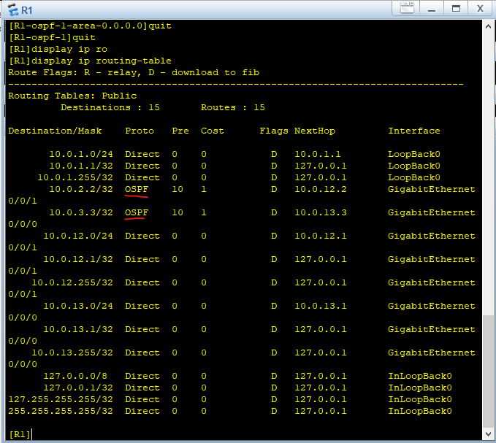
Проверка на роутере 2
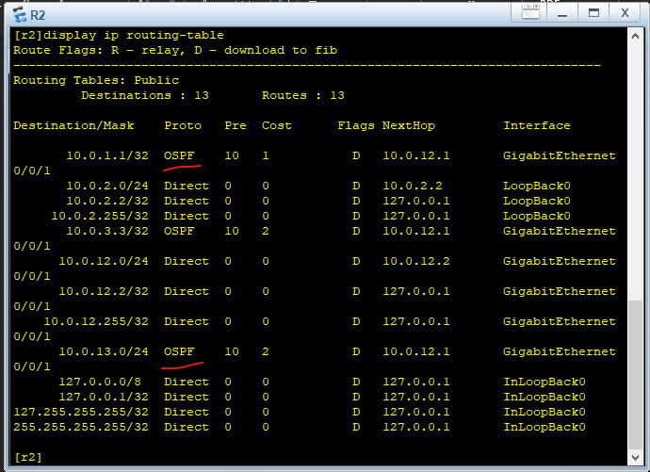
Проверка на роутере 3
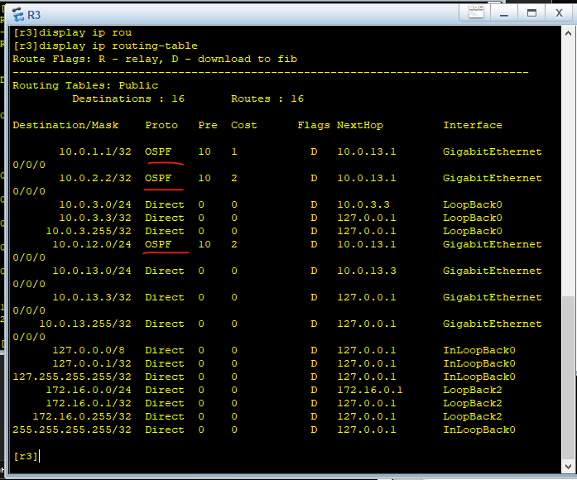

Проверка соединение R2 и R1 и R2 и R3
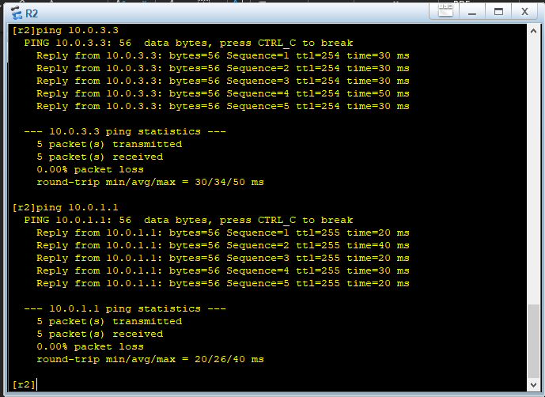
Проверка соседей OSPF
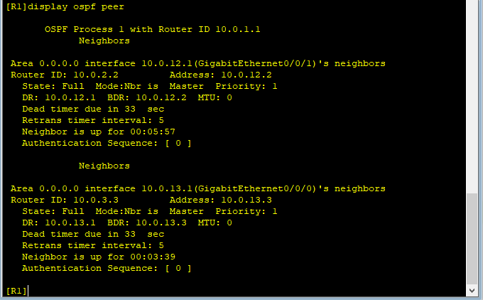
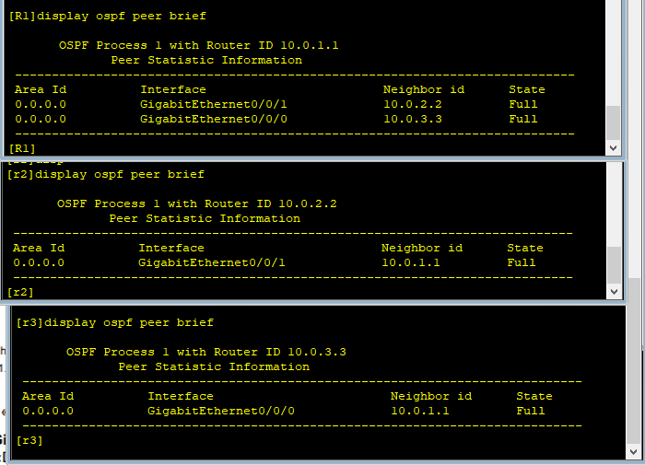
Изменение интервалов OSPF
Интервалы по умолчанию
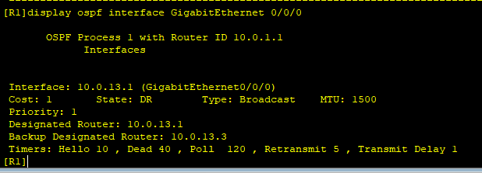
Изменение интервалов Hello на 15 и dead на 60
Из-за различий в конфигурации интервалов перестают быть соседями
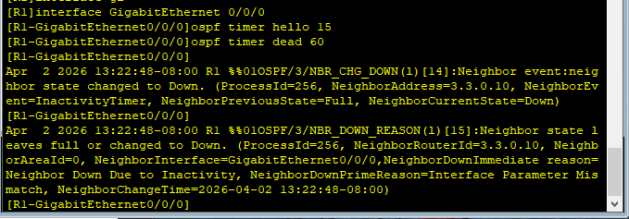
Состояние соседей
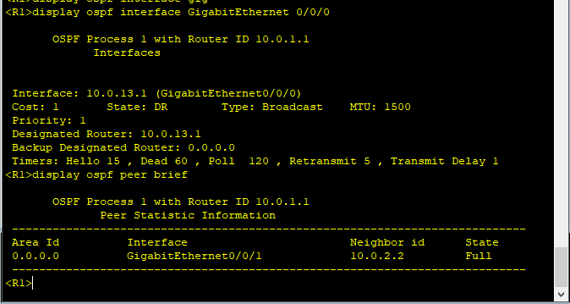
Изменение таймеров на R3
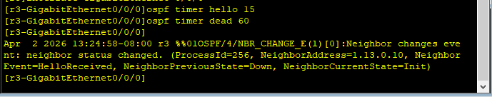
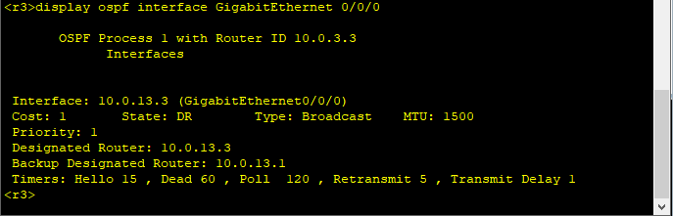
Проверка заново на R1 после перезагрузки
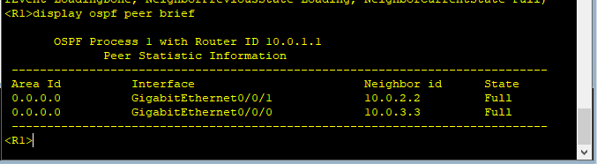
Объявление маршрутов по умолчанию
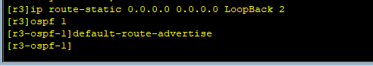
Данные об маршрутизации на роутере 1
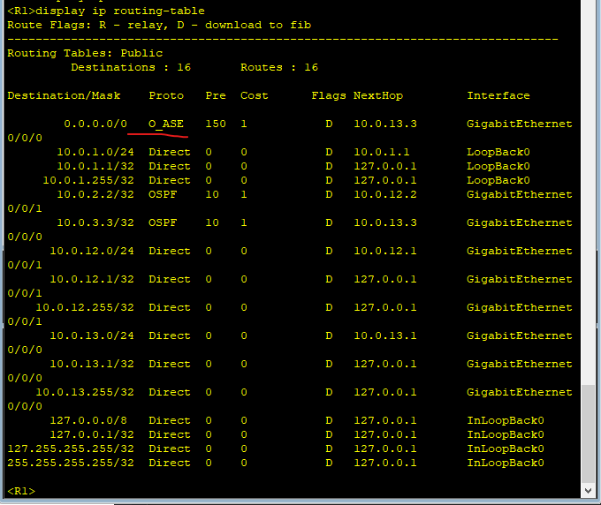

Данные на роутере 2
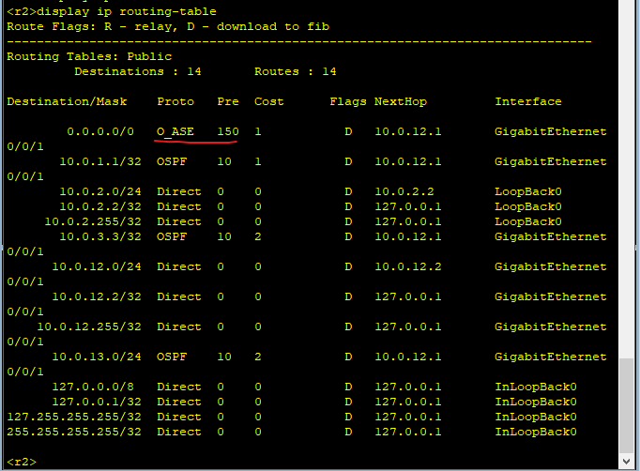
Данные на роутере 3
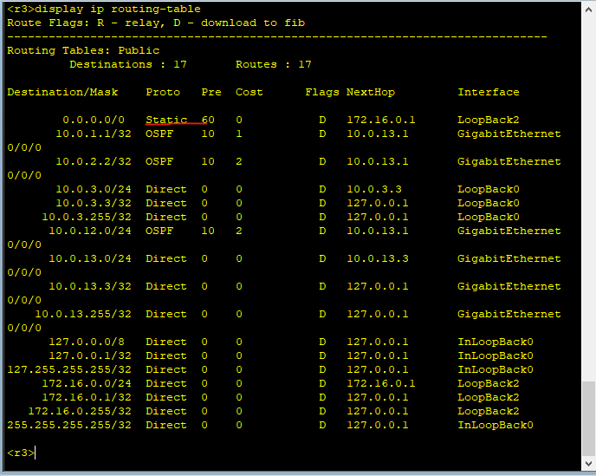
Проверка соединения
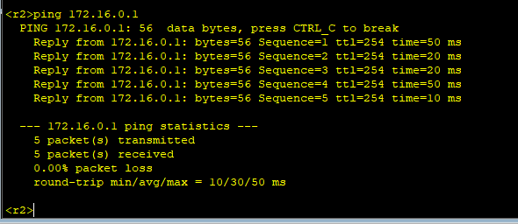
Управление выборами DR или BDR OSPF
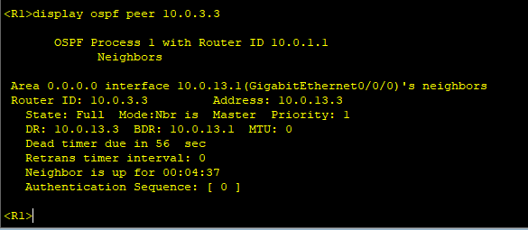
Изменение приоритетов DR на R1 и R3
Перезапуск для сброса отношений
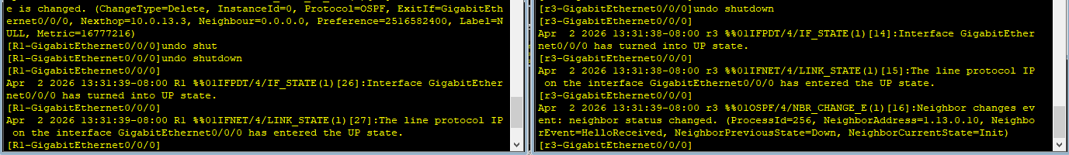
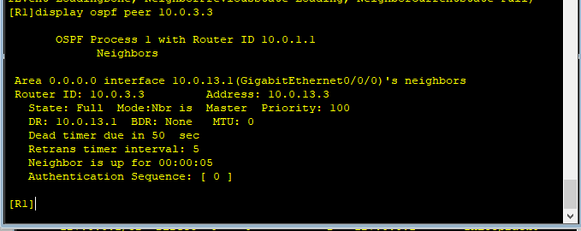
<R1>display current-configuration
[V200R003C00]
#
sysname R1
#
snmp-agent local-engineid 800007DB03000000000000
snmp-agent
#
clock timezone China-Standard-Time minus 08:00:00
#
portal local-server load portalpage.zip
#
drop illegal-mac alarm
#
set cpu-usage threshold 80 restore 75
#
aaa
authentication-scheme default
authorization-scheme default
accounting-scheme default
domain default
domain default_admin
local-user admin password cipher %$%$K8m.Nt84DZ}e#<0`8bmE3Uw}%$%$
local-user admin service-type http
#
firewall zone Local
priority 15
#
interface GigabitEthernet0/0/0
ip address 10.0.13.1 255.255.255.0
ospf dr-priority 200
ospf timer hello 15
#
interface GigabitEthernet0/0/1
ip address 10.0.12.1 255.255.255.0
#
interface GigabitEthernet0/0/2
#
interface NULL0
#
interface LoopBack0
ip address 10.0.1.1 255.255.255.0
#
ospf 1 router-id 10.0.1.1
area 0.0.0.0
network 10.0.1.0 0.0.0.255
network 10.0.12.0 0.0.0.255
network 10.0.13.0 0.0.0.255
#
user-interface con 0
authentication-mode password
user-interface vty 0 4
user-interface vty 16 20
#
wlan ac
#
Return

<r2>display current-configuration
[V200R003C00]
#
sysname r2
#
snmp-agent local-engineid 800007DB03000000000000
snmp-agent
#
clock timezone China-Standard-Time minus 08:00:00
#
portal local-server load portalpage.zip
#
drop illegal-mac alarm
#
set cpu-usage threshold 80 restore 75
#
aaa
authentication-scheme default
authorization-scheme default
accounting-scheme default
domain default
domain default_admin
local-user admin password cipher %$%$K8m.Nt84DZ}e#<0`8bmE3Uw}%$%$
local-user admin service-type http
#
firewall zone Local
priority 15
#
interface GigabitEthernet0/0/0
#
interface GigabitEthernet0/0/1
ip address 10.0.12.2 255.255.255.0
#
interface GigabitEthernet0/0/2
#
interface NULL0
#
interface LoopBack0
ip address 10.0.2.2 255.255.255.0
#
ospf 1 router-id 10.0.2.2
area 0.0.0.0
network 10.0.2.0 0.0.0.255
network 10.0.12.0 0.0.0.255
#
user-interface con 0
authentication-mode password
user-interface vty 0 4
user-interface vty 16 20
#
wlan ac
#
Return

[r3]display current-configuration
[V200R003C00]
#
sysname r3
#
snmp-agent local-engineid 800007DB03000000000000
snmp-agent
#
clock timezone China-Standard-Time minus 08:00:00
#
portal local-server load portalpage.zip
#
drop illegal-mac alarm
#
set cpu-usage threshold 80 restore 75
#
aaa
authentication-scheme default
authorization-scheme default
accounting-scheme default
domain default
domain default_admin
local-user admin password cipher %$%$K8m.Nt84DZ}e#<0`8bmE3Uw}%$%$
local-user admin service-type http
#
firewall zone Local
priority 15
#
interface GigabitEthernet0/0/0
ip address 10.0.13.3 255.255.255.0
ospf dr-priority 100
ospf timer hello 15
#
interface GigabitEthernet0/0/1
#
interface GigabitEthernet0/0/2
#
interface NULL0
#
interface LoopBack0
ip address 10.0.3.3 255.255.255.0
#
interface LoopBack2
ip address 172.16.0.1 255.255.255.0
#
ospf 1 router-id 10.0.3.3
default-route-advertise
area 0.0.0.0
network 10.0.3.0 0.0.0.255
network 10.0.13.0 0.0.0.255
#
ip route-static 0.0.0.0 0.0.0.0 LoopBack2
#
user-interface con 0
authentication-mode password
user-interface vty 0 4
user-interface vty 16 20
#
wlan ac
#
return

